|  |  |
| --- | --- |
|  | **Министерство образования и науки Российской Федерации**  **Федеральное государственное бюджетное образовательное учреждение высшего образования**  **«Московский государственный технический университет** **имени Н.Э. Баумана**  **(национальный исследовательский университет)»**  **(МГТУ им. Н.Э. Баумана)** |

**Лабораторная работа №6 по курсу**

**«Разработка Интернет-Приложений»**

**Тема работы: «Создание HTML-формы»**

Выполнил:

Зоров В. В.

студент группы РТ5-51Б

Проверил: Гапанюк Ю. Е.

7 декабря 2020 г.

ЗАЧТЕНО / НЕ ЗАЧТЕНО___________________

(подпись)

г. Москва

Оглавление

Цель выполнения лабораторной работы 3

Задание на лабораторную работу 3

Ход выполнения лабораторной работы 4

Результаты работы 6

# Цель выполнения лабораторной работы

Ознакомление с функционалом языка HTML для создания простых экранных форм.

# Задание на лабораторную работу

По заданию необходимо разработать форму на языке разметки HTML. Форма должна включать следующие элементы:

1. Поле ввода;
2. Набор элементов «checkbox»;
3. Поле выбора вариантов (радиокнопки);
4. Списки (в том числе выпадающие);
5. Список на основе текстового поля;
6. Кнопку, содержащую изображение;
7. Кнопку, отправляющую данные из формы.

# Ход выполнения лабораторной работы

Создадим макет формы для поиска доступных железнодорожных билетов.

Сегмент для ввода маршрута:

<fieldset>

<legend align="center">МАРШРУТ</legend>

<label for="src_city">Введите город, в котором Вы садитесь на поезд:<br></label>

<input type="text" name="src_city" placeholder="Город отправления">

<br><br>

<label for="dest_city">Введите город, в который Вы прибываете на поезде:<br></label>

<input type="text" name="dest_city" placeholder="Город прибытия">

</fieldset>

Сегмент для ввода даты поездки:

<fieldset>

<legend align="center">ДАТА ПОЕЗДКИ</legend>

<h4>Дата отправления</h4>

<input type="text" name="src_date_m" placeholder="Месяц">

<input type="text" name="src_date_d" placeholder="День">

</fieldset>

Сегмент для ввода типа поезда и вагона:

<fieldset>

<legend align="center">ТИП ПОЕЗДА</legend>

<script type="text/javascript">

function twoFloorCheckbox() {

let radiobutton = document.getElementById("carriage_type_select");

let floor = document.getElementById("floor");

if (radiobutton.value == "3") {

floor.style.display = "block"; } else {

floor.style.display = "none";

}

}

</script>

<label for="carriage_type_select">Выберите вагон:<br></label>

<select id="carriage_type_select" onclick="twoFloorCheckbox()">

<option value="1">Сидячий</input><br>

<option value="2">Плацкарт</input><br>

<option value="3">Купе</input><br>

<option value="4" >СВ</input><br>

<option value="5">Люкс</input><br>

</select>

<div id="floor" style="display: none;">

<label for="floor_checkbox">Двухэтажный вагон</label>

<input type="checkbox" name="floor_checkbox">

</div>

<br><br>

<label for="train_type_radio">Выберите поезд:<br></label>

<input type="radio" name="train_type_radio" value="1">Пассажирский<br>

<input type="radio" name="train_type_radio" value="2">Скорый<br>

<input type="radio" name="train_type_radio" value="3">Скоростной<br>

<input type="radio" name="train_type_radio" value="4">Фирменный<br>

</fieldset>

Сегмент для отображения доступных маршрутов:

<script type="text/javascript">

function activateSecondStep() {

document.getElementById("second_step").style.display = "block";

}

</script>

<br>

<button type="button" id="search_button" onclick="activateSecondStep()">Поиск <br><img src="srch_button.png" height="40px"></button>

<div id="second_step" style="display: none;">

<br>

<fieldset id="search">

<legend align="center">НАЙДЕННЫЕ МАРШРУТЫ</legend>

<label for="routes_text">Выберите один из доступных вариантов:<br></label>

<input type="text" name="routes_text" list="routes_dl">

<datalist id="routes_dl">

<option value="1721">8 декабря, 12:09</option>

<option value="1270">8 декабря, 20:35</option>

<option value="1000">10 декабря, 11:00</option>

</datalist>

</fieldset>

<br><br>

<label for="commentary">Сообщите дополнительную информацию (например, о наличии и числе маломобильных граждан)<br></label>

<textarea name="commentary" rows="4" cols="40">Комментарий...</textarea>

<br><br>

<input type="submit" name="submit_button">

<input type="reset" name="reset_button">

</div>

# Результаты работы

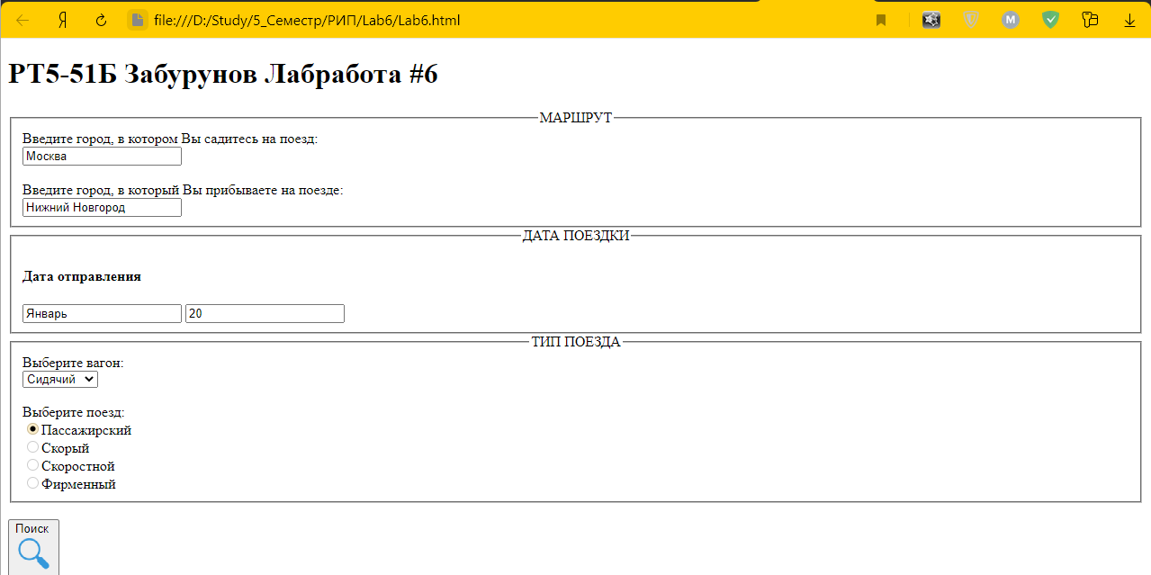

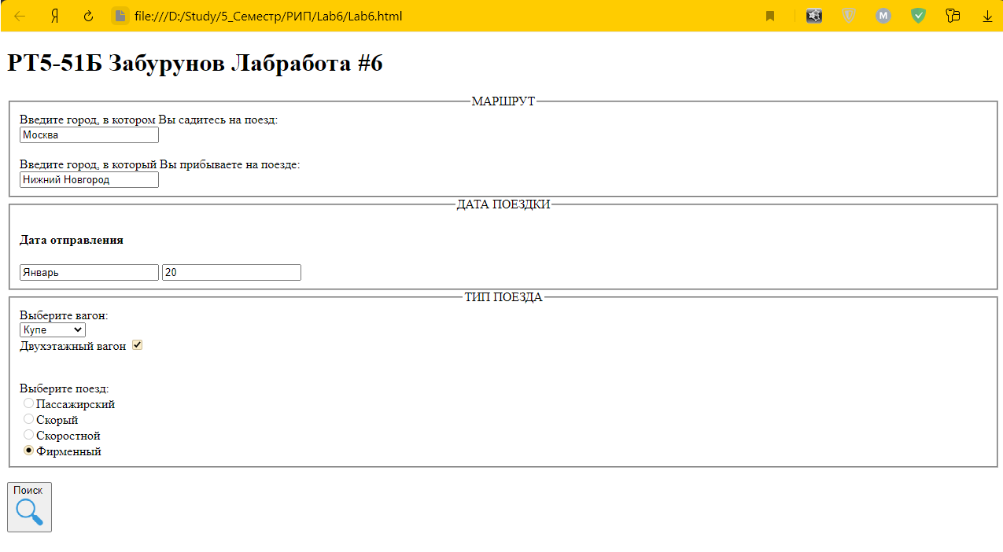

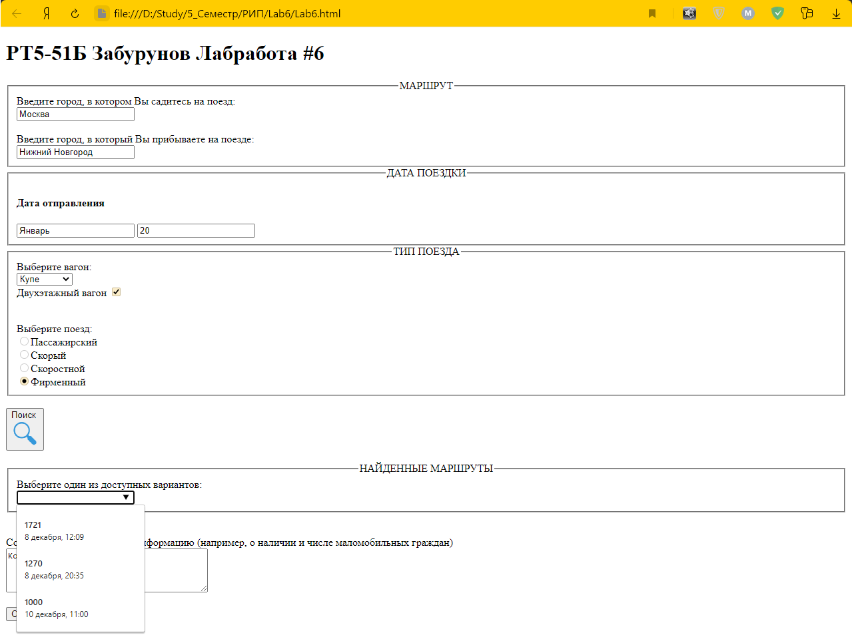

Содержимое файла *Lab6.html*:

<!DOCTYPE html>

<html>

<head>

<title>Lab6</title>

</head>

<body>

<h1>РТ5-51Б Зоров Лабработа #6</h1>

<form id="form_rw_ticket" action="https://github.com/iu5team/iu5web-fall-2020/wiki/lab_html_forms">

<fieldset>

<legend align="center">МАРШРУТ</legend>

<label for="src_city">Введите город, в котором Вы садитесь на поезд:<br></label>

<input type="text" name="src_city" placeholder="Город отправления">

<br><br>

<label for="dest_city">Введите город, в который Вы прибываете на поезде:<br></label>

<input type="text" name="dest_city" placeholder="Город прибытия">

</fieldset>

<fieldset>

<legend align="center">ДАТА ПОЕЗДКИ</legend>

<h4>Дата отправления</h4>

<input type="text" name="src_date_m" placeholder="Месяц">

<input type="text" name="src_date_d" placeholder="День">

</fieldset>

<fieldset>

<legend align="center">ТИП ПОЕЗДА</legend>

<script type="text/javascript">

function twoFloorCheckbox() {

let radiobutton = document.getElementById("carriage_type_select");

let floor = document.getElementById("floor");

if (radiobutton.value == "3") {

floor.style.display = "block";

} else {

floor.style.display = "none";

}

}

</script>

<label for="carriage_type_select">Выберите вагон:<br></label>

<select id="carriage_type_select" onclick="twoFloorCheckbox()">

<option value="1">Сидячий</input><br>

<option value="2">Плацкарт</input><br>

<option value="3">Купе</input><br>

<option value="4" >СВ</input><br>

<option value="5">Люкс</input><br>

</select>

<div id="floor" style="display: none;">

<label for="floor_checkbox">Двухэтажный вагон</label>

<input type="checkbox" name="floor_checkbox">

</div>

<br><br>

<label for="train_type_radio">Выберите поезд:<br></label>

<input type="radio" name="train_type_radio" value="1">Пассажирский<br>

<input type="radio" name="train_type_radio" value="2">Скорый<br>

<input type="radio" name="train_type_radio" value="3">Скоростной<br>

<input type="radio" name="train_type_radio" value="4">Фирменный<br>

</fieldset>

<script type="text/javascript">

function activateSecondStep() {

document.getElementById("second_step").style.display = "block";

}

</script>

<br>

<button type="button" id="search_button" onclick="activateSecondStep()">Поиск <br><img src="srch_button.png" height="40px"></button>

<div id="second_step" style="display: none;">

<br>

<fieldset id="search">

<legend align="center">НАЙДЕННЫЕ МАРШРУТЫ</legend>

<label for="routes_text">Выберите один из доступных вариантов:<br></label>

<input type="text" name="routes_text" list="routes_dl">

<datalist id="routes_dl">

<option value="1721">8 декабря, 12:09</option>

<option value="1270">8 декабря, 20:35</option>

<option value="1000">10 декабря, 11:00</option>

</datalist>

</fieldset>

<br><br>

<label for="commentary">Сообщите дополнительную информацию (например, о наличии и числе маломобильных граждан)<br></label>

<textarea name="commentary" rows="4" cols="40">Комментарий...</textarea>

<br><br>

<input type="submit" name="submit_button">

<input type="reset" name="reset_button">

</div>

</form>

</body>

</html>